Федеральное государственное бюджетное образовательное учреждение

высшего образования

«Хакасский государственный университет им Н.Ф. Катанова»

(ФГБОУ ВО «ХГУ им. Н.Ф. Катанова»)

Институт непрерывного педагогического образования

Колледж педагогического образования, информатики и права

ПЦК _информатики и вычислительной техники_______________

**ОТЧЕТ**

о прохождении ___производственной___практики

ПМ. 01 «Разработка модулей программного обеспечения для

компьютерных систем» (ПП 01.01)

Сроки практики: с «06» марта 2023 г. по «08» апреля 2023 г.

Специальность: **09.02.07 Информационные системы и программирование**

Студента(ки) __Чооду.М.А.__

(ФИО)

__4___курса _И41__группы

Дата защиты отчета

«_____» ___________________ 2023г.

Отметка________________________

Групповой руководитель

________________/_Заливаха А. В._

подпись расшифровка

Абакан, 2023 г.

**ЛИСТ ИНСТРУКТАЖА**

**обучающегося по ознакомлению с требованиями охраны труда,**

**техники безопасности, пожарной безопасности,**

**правилами внутреннего трудового распорядка**

**Чооду.М.А.** гр. **И41**

|  |  |  |  |  |  |
| --- | --- | --- | --- | --- | --- |
| Название организации | Дата проведения инструктажа | Вид инструктажа (вводный, первичный  на рабочем месте, повторный) | Фамилия И.О.,  должность лица, проводившего инструктаж | Подпись | |
| инструкти-рующего | обучаю-щегося |
| ФГБОУ ВО «ХГУ им. Н.Ф. Катанова» ИНПО КПОИиП | 06.03.2023 | вводный первичный | Заливаха.А.В.  преподаватель |  |  |
| ФГБОУ ВО «ХГУ им. Н.Ф. Катанова» ИНПО КПОИиП | 06.03.2023 | первичный на рабочем месте | Заливаха.А.В.  Преподаватель |  |  |

Групповой руководитель

практики от Университета ______________________ ______________________

*подпись расшифровка подписи*

Руководитель практики

от профильной организации ______________________ ______________________

*подпись расшифровка подписи*

МП

|  |  |
| --- | --- |
| СОГЛАСОВАНО  Руководитель организации  _________________________________________  *(название профильной организации)*  __________________ __________________________  *подпись расшифровка подписи*  «_06_» марта 2023 г. |  |

**ИНДИВИДУАЛЬНОЕ ЗАДАНИЕ**

**обучающегося, выполняемое в период практики**

1. Ф.И.О. обучающегося _____**Чооду Мерген Адисович**____________________________
2. Специальность_***09.02.07 Информационные системы и программирование*** _____________
3. Курс ___4______
4. Вид практики***производственная***_______________________________________________
5. Тип практики ***ПМ. 01 «Разработка модулей программного обеспечения для компьютерных систем»***(практика по получению профессиональных умений и опыта профессиональной деятельности)
6. Сроки прохождения практики____ ***с «06» марта 2023 г. по «08» апреля 2023 г****.* ______
7. Место прохождения практики ***ФГБОУ ВО «ХГУ им. Н.Ф. Катанова» ИНПО КПОИиП*** __
8. Содержание и планируемые результаты практики:

9.1. В результате прохождения практики у обучающегося должны сформироваться следующие компетенции:

*ОК 1. Выбирать способы решения задач профессиональной деятельности, применительно к различным контекстам.*

*ОК.2 Использовать современные средства поиска, анализа и интерпретации информации, и информационные технологии для выполнения задач профессиональной деятельности.*

*ОК.3 Планировать и реализовывать собственное профессиональное и личностное развитие, предпринимательскую деятельность в профессиональной сфере, использовать знания по финансовой грамотности в различных жизненных ситуациях*

*ОК.4 Эффективно взаимодействовать и работать в коллективе и команде*

*ОК.5 Осуществлять устную и письменную коммуникацию на государственном языке Российской Федерации с учетом особенностей социального и культурного контекста*

*ОК.6 Проявлять гражданско-патриотическую позицию, демонстрировать осознанное поведение на основе традиционных общечеловеческих ценностей, в том числе с учетом гармонизации межнациональных и межрелигиозных отношений, применять стандарты антикоррупционного поведения*

*ОК.7 Содействовать сохранению окружающей среды, ресурсосбережению, применять знания об изменении климата, принципы бережливого производства, эффективно действовать в чрезвычайных ситуациях*

*ОК.8 Использовать средства физической культуры для сохранения и укрепления здоровья в процессе профессиональной деятельности и поддержания необходимого уровня физической подготовленности.*

*ОК.9 Пользоваться профессиональной документацией на государственном и иностранном языке.*

*ПК 1.1 Формировать алгоритмы разработки программных модулей в соответствии с техническим заданием.*

*ПК 1.2. Разрабатывать программные модули в соответствии с техническим заданием.*

*ПК 1.3. Выполнять отладку программных модулей с использованием специализированных программных средств.*

*ПК 1.4. Выполнять тестирование программных модулей.*

*ПК 1.5. Осуществлять рефакторинг и оптимизацию программного кода.*

*ПК 1.6. Разрабатывать модули программного обеспечения для мобильных платформ.*

9.2. В течение всего срока прохождения практик обучающийся должен выполнить следующие виды работ с предоставлением отчетной документации:

| №  п/п | Виды деятельности обучающегося | Планируемые результаты  (умения, навыки, приобретение опыта) | Форма отчетной документации | Сроки выполнения |
| --- | --- | --- | --- | --- |
| 1. | Выполнение разработки прикладного программного продукта | Навыки:   * использования современных систем программирования для создания приложений; * реализации форм пользовательского интерфейса приложения и навигации пользователя; * программной реализации функциональных модулей приложения в соответствии с техническим заданием; * программной реализации стандартных функций по управлению базами данных: отображение данных, добавление, редактирование, удаление данных, сортировка и фильтрация данных, экспорт данных; * организации обратной связи пользователя с приложением; * тестирования и отладки реализуемых функций приложения в процессе разработки; * оптимизации программного кода. | *Раздел отчета по практике* | *1-3 недели* |
| 2. | Разработка отчетной документации | Навыки:   * описания хода процесса построения интерфейса приложения, программной реализации функциональных модулей приложения; * оформления технического задания на разработку приложения, документированного листинга программного кода. | *Раздел отчета по практике* | *4-5недели* |

Обучающийся ______________________ _____М.А.Чооду________________

*подпись расшифровка подписи*

Групповой руководитель

практики от Университета ______________________ __А.В.Заливаха_______

*подпись расшифровка подписи*

|  |  |  |
| --- | --- | --- |
| Дата | Описание выполняемой работы | ФИО и подпись руководителя практики |
| 06.03.2023 | Инструктаж на рабочем месте |  |
| 07.03.2023 | Реализация технического задания |  |
| 09.03.2023 | Программная реализация модуля добавления/редактирования данных о командах |  |
| 10.03.2023 | Тестирование и отладка модуля добавления/редактирования данных о граждан |  |
| 11.03.2023 | Программная реализация модуля добавления/редактирования данных о граждан |  |
| 13.03.2023 | Изучение и описание структуры организации и ее основных видов деятельности |  |
| 14.03.2023 | Тестирование и отладка модуля добавления/редактирования данных о граждан |  |
| 15.03.2023 | Программная реализация модуля добавления/редактирования данных о вакансий |  |
| 16.03.2023 | Тестирование и отладка модуля добавления/редактирования данных о вакансий |  |
| 17.03.2023 | Программная реализация модуля добавления/редактирования данных о вакансий |  |
| 18.03.2023 | Тестирование и отладка модуля добавления/редактирования данных о расписании секций |  |
| 20.03.2023 | Программная реализация функций поиска в модуле граждан, вакансий |  |
| 21.03.2023 | Тестирование и отладка функций поиска |  |
| 22.03.2023 | Программная реализация функции вывода отчета в текстовый документ Ecxel |  |
| 23.03.2023 | Тестирование и отладка функции вывода отчета в Ecxel |  |
| 24.03.2023 | Оптимизация программного кода модуля граждан и вакансий |  |
| 25.03.2023 | Оптимизация программного кода модуля граждан и вакансий |  |
| 27.03.2023 | Программная реализация функция редактирования информации модулей граждан, вакансий |  |
| 28.03.2023 | Подготовка отчетной документации |  |
| 29.03.2023 | Тестирование и отладка функции редактирования информации |  |
| 30.03.2023 | Описание процесса разработки базы данных |  |
| 31.03.2023 | Описание процесса разработки интерфейса ПП |  |
| 01.04.2023 | Описание среды реализации пользовательского интерфейса |  |
| 03.04.2023 | Описание среды реализации пользовательского интерфейса |  |
| 04.04.2023 | Описание тестирования и результата тестовых испытаний приложения |  |
| 05.04.2023 | Описание тестирования и результата тестовых испытаний приложения |  |
| 06.04.2023 | Описание тестирования и результата тестовых испытаний приложения |  |
| 07.04.2023 | Описание тестирования и результата тестовых испытаний приложения |  |
| 08.04.2023 | Сдача отчетной документации |  |

**ОТЧЕТ**

студента(ки) 4 курса группы И42

___________________________**Чооду Мерген Адисович**_________________________

проходившего(ую) производственную практику

с 6 марта 2023 г. по 8 апреля 2023 г.

1 ИССЛЕДОВАНИЕ ПРЕДМЕТНОЙ ОБЛАСТИ

* 1. Описание базы практики, анализ процессов, подлежащих автоматизации

Чтобы разработать работоспособную, безотказную и практичную информационную систему, необходимо провести детальный обзор и анализ предметной области. В частности, судьба созданного ПП зависит от полноты и качества проведенного исследования

Описание предметной области - это первый этап построения информационной системы. Он собирает информацию об этой области, определяет источники информации, определяет функциональные области и процессы, происходящие в этих областях.

Основные функции будут реализованы в программе на этапе анализа предметной области. В частности, выясняется, как программа должна взаимодействовать с пользователем, какие данные понадобятся для работы программного продукта (ПП).

Анализ деятельности ГКУ РТ «Центра занятости населения Тес-Хемского района»

Содействие гражданам в поиске подходящей работы, а работодателям в подборе необходимых работников, снижение напряженности на рынке труда, оказание услуг в сфере занятости населения

Основным видом деятельности является:

• Содействие в поиске подходящей работы;

• Содействие работодателям в подборе необходимых работников; реализация дополнительных мероприятий в сфере занятости населения;

• Содействие самозанятости безработных граждан;

• Формирование и ведение регистров получателей государственных услуг в сфере занятости населения (физических лиц и работодателей)

• Проверка перечня представленных необходимых документов и достоверности предоставленных в них сведений о гражданине;

• Прием документов, необходимых для предоставления услуги, в том числе в электронном виде;

• Подготовка проектов приказов об отказе в признании гражданина безработным или о признании его безработным;

• Внесение сведений об обратившихся гражданах в регистр получателей услуг;

• Выдача направлений для трудоустройства, перечня вариантов работы или предложения о предоставлении других услуг;

• Согласование с работодателем кандидатуры гражданина;

• Снятие гражданина с регистрационного учета в центре занятости населения (ЦЗН) в случаях, предусмотренных действующим законодательством Российской Федерации;

• Подготовка и выдача документов гражданам, обратившимся в ЦЗН;

Поиск подходящей работы инвалидам с учетом требований законодательства о социальной защите инвалидов;

Структурная организация учреждения.

Первый уровень структуры – уровень директора (по содержанию – это уровень стратегического управления). Директор

На втором уровне структуры функционируют традиционные субъекты управления:

Третий уровень структуры – уровень Отдел трудоустройства

Структура Центра занятости начеления Тес-Хемского района представлена на рисунке 1.1.

Рисунок 1.1 – Структура Центра занятости начеления Тес-Хемского района

1.2 Описание программно-технических средств обработки информации в "ГКУ ЦЗН Тес-Хемского района"

Автоматизация рабочего места менеджера по управлению заключается в использовании программных и компьютерных средств с целью автоматизации управленческих функций и документооборота.

Было изучено программное обеспечение на рабочем месте менеджера по управлению.

Программное обеспечение на рабочем месте:

- ПО «Катарсис» версии 8.0

- текстовый редактор MS Word 2016

- архиватор WinRar.

- программа для работы с электронными таблицами MS Excel 2016;

- программа для работы с презентациями PowerPoint 2016;

- Web-браузер (Chrome/Mozile Firefox/Yandex Browser);

Для работы с PDF файлами ABBYY FineReader Business

Он обеспечивает работу на всех уровнях службы занятости и представляет собой единую региональную информационную систему, на уровне субъекта в online режиме поддерживаются региональные банки данных: личных дел, организаций, вакансий, учебно-производственной базы региона, договоров. Обеспечивается предоставление государственных услуг гражданам и работодателям.

Программа является инструментом анализа сведений о порядке и результате работы с гражданами в центрах занятости населения региона на основе формируемого регионального хранилища данных из Программного Комплекса "КАТАРСИС".

- Высокая скорость обработки данных в системе достигается за счет использования OLAP-технологий анализа данных. Кроме всего перечисленного, АС "Мониторинг рынка труда" является системой поддержки принятия решений, в связи с чем, система наиболее востребована в управлениях региональных служб занятости населения и крупных городских центрах занятости населения. для работы требуется только компьютер с доступом к сети Интернет;

- обеспечена информационная безопасность;

- присутствует техническая поддержка;

- быстрое освоение функционала;

- Недостатки системы:

- пользовательский интерфейс сложен в освоении для пользователей;

- техподдержка долго обрабатывает обращение;

- некоторые отчеты не функционируют должным образом.

* 1. Требования к разрабатываемому приложению

На основе перечисленных работ по предметной области и изучения существующих приложений для автоматизации рабочего места менеджера по управлению можно сформулировать функциональные требования к разрабатываемому программному продукту

- Наличие системы авторизации для администратора и пользовтеля

- Возможность добавлять персональные данные гражданина;

- приложение должно быть построено в разных окнах, для удобства;

- приложение должно иметь приятный и понятный современный интерфейс;

- каждая страница приложения должна быть подписана в соответствии с содержимым;

- администратор должен иметь доступ к учётным записям пользователей;

- администратор должен иметь возможность редактирование пароля пользователей;

- администратор должен иметь возможность изменения роли пользователя (Администратор/Пользователь);

- возможность просмотра и редактирования сведений о Обративщихся поиске работы и постановления на учет ввиде безработного;

- возможность фильтрации данных в таблице по алфавиту, дате постановки;

- возможность формирования заявки поиска работы;

- возможность удалять данные о обративщихся граждан.

- программный продукт должен запускаться на операционных системах Microsoft Windows 7/10;

1. ПРОГРАММНАЯ РЕАЛИЗАЦИЯ ПРОЕКТА
   1. Выбор среды разработки приложения

Выбор системы управления баз данных (СУБД) представляет собой сложную многопараметрическую задачу и является одним из важных этапов при разработке приложений баз данных. Выбранный программный продукт должен удовлетворять как текущим, так и будущим потребностям предприятия, при этом следует учитывать финансовые затраты на приобретение необходимого оборудования, самой системы, разработку необходимого программного обеспечения на ее основе, а также обучение персонала

Был выбран использована СУБД MS SQL Server Management Studio 18. Server является одной из наиболее популярных систем управления базами данных (СУБД). Данная СУБД подходит для самых различных проектов: от небольших приложений до больших высоконагруженных проектов, с последующим использованием форм Windows Presentation Foundation при помощи среды разработки Visual Studio.

* 1. Разработка интерфейса приложения

Реализована форма авторизции пользователья который открывается при запуске приложения (рис 2.1) Код формы предоствален в приложении (листинг a.1)

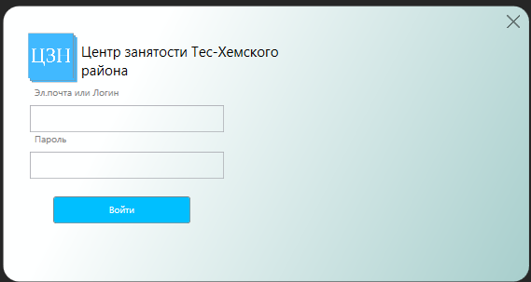

Рисунок 2.1 – Форма «Авторизции»

Листинг 2.1 - Форма авторизации.

<Border Background="#333333" Opacity="0.5" Panel.ZIndex="-1"/>

<Grid >

<Border CornerRadius="20" Margin="430,220,430,289">

<Border.Background>

<LinearGradientBrush>

<GradientStop Color="#FEFFFF" Offset="0.25"/>

<GradientStop Color="#A7CECC" Offset="1"/>

</LinearGradientBrush>

</Border.Background>

<Grid>

<Image Source="/PNG/ЦЗН.png" Margin="32,33,581,255"/>

<TextBlock x:Name="Text1" Text="Центр занятости Тес-Хемского района" TextWrapping="Wrap" FontSize="18" HorizontalAlignment="Left" VerticalAlignment="Top" Height="52" Width="263" Margin="100,46,0,0"/>

<TextBox x:Name="Text_Boxlog" Width="250" Height="35" Margin="34,128,392,192" Style="{DynamicResource b2}" />

<PasswordBox x:Name="Pass" Width="250" Height="35" Margin="34,188,392,132" Style="{DynamicResource b3}"/>

<Button Content="Войти" Height="35" Style="{DynamicResource But_1}" Click="Button_Click" Margin="64,245,436,75" />

<Button Background="Transparent" Width="30" Height="30" BorderThickness="0" Click="Back_Click" HorizontalAlignment="Right" VerticalAlignment="Top" Margin="0 5 5 0">

<Image Source="\PNG\Icon x.png" Opacity="0.5" Margin="2"/>

</Button>

<TextBlock Text="Эл.почта или Логин" Foreground="Gray" Width="120" Height="20" x:Name="Text_block1" IsHitTestVisible="False" Margin="40,103,516,232"/>

<TextBlock Text="Пароль" Foreground="Gray" Width="120" Height="20" Margin="40,163,516,172" IsHitTestVisible="False" />

</Grid>

</Border>

</Grid>

Главная форма показывает данные о гражданине и расположенные «Button» в левой стороне и отвечает за прерход к другим окнам (рис 2.3) Код формы предоставлен в приложении (листинг а.2).

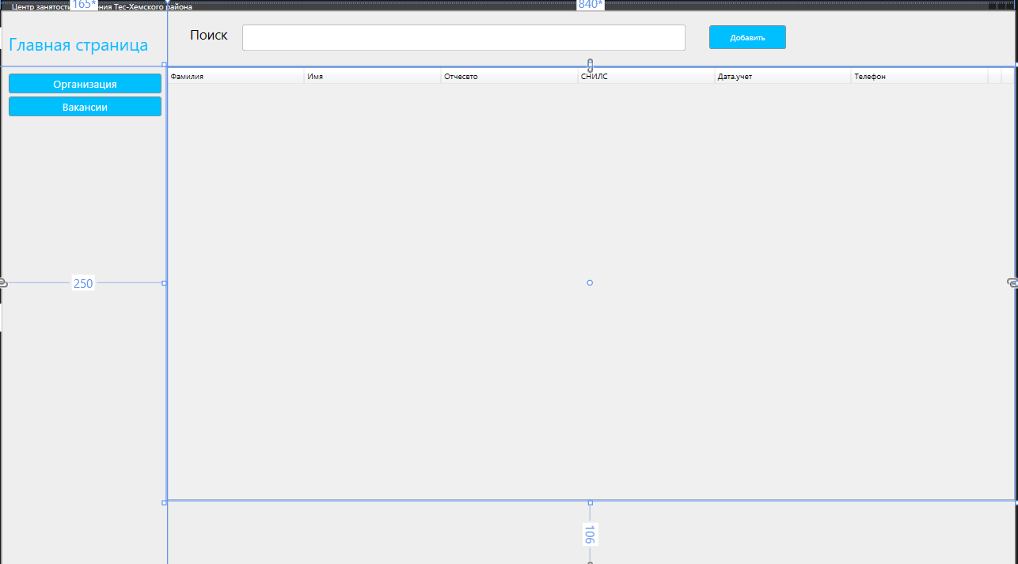

Рисунок 2.2 – Форма «Главная страница»

Листинг 2.2 – Главная страница.

<Grid>

<Grid.ColumnDefinitions>

<ColumnDefinition Width="165*"/>

<ColumnDefinition Width="840*"/>

</Grid.ColumnDefinitions>

<Grid.RowDefinitions>

<RowDefinition Height="15*"/>

<RowDefinition Height="135*"/>

</Grid.RowDefinitions>

<TextBlock Text="Главная страница" FontSize="26" Foreground="#00BFFF" Margin="10,32,15,5"/>

<Button Click="Rehister_click" Content="Добавить" Style="{DynamicResource But_1}" Height="35" VerticalAlignment="Top" Margin="820,22,347,0" Grid.Column="1" />

<DataGrid x:Name="Datagrid_cit" AutoGenerateColumns="False" IsReadOnly="True"

SelectionChanged="DataGrid_SelectionChanged" Margin="250,0,0,106" Grid.Row="1" Grid.ColumnSpan="2" >

<DataGrid.Columns>

<DataGridTextColumn Header="Фамилия" Binding="{Binding FirstName}" Width="*"/>

<DataGridTextColumn Header="Имя" Binding="{Binding Name}" Width="*"/>

<DataGridTextColumn Header="Отчесвто" Binding="{Binding LastName}" Width="*"/>

<DataGridTextColumn Header="СНИЛС" Binding="{Binding SNILS}" Width="*"/>

<DataGridTextColumn Header="Дата.учет" Binding="{Binding Datapostan, StringFormat='dd/MM/yyyy'}" Width="*"/>

<DataGridTextColumn Header="Телефон" Binding="{Binding Phone}" Width="*"/>

<DataGridTemplateColumn Width="auto">

<DataGridTemplateColumn.CellTemplate>

<DataTemplate>

<Button Content="Редактировать" Name="BtnEdit" Click="BtnEdit_Click" Style="{DynamicResource But_1}" />

</DataTemplate>

</DataGridTemplateColumn.CellTemplate>

</DataGridTemplateColumn>

<DataGridTemplateColumn Width="auto">

<DataGridTemplateColumn.CellTemplate>

<DataTemplate>

<Button Content="Удалить" Name="Btn_Delet" Click="Btn_Delet_Click" Style="{DynamicResource But_1}"/>

</DataTemplate>

</DataGridTemplateColumn.CellTemplate>

</DataGridTemplateColumn>

</DataGrid.Columns>

</DataGrid>

<Border Background="#eee" Grid.ColumnSpan="2" Grid.RowSpan="2" Panel.ZIndex="-1">

</Border>

<TextBlock Text="Поиск" Margin="33,22,1177,25" FontSize="20" Grid.Column="1" />

<TextBox x:Name="Search" Grid.Column="1" Margin="112,20,500,25" TextChanged="Search_TextChanged" />

<Button Click="Button_Clickychob" Content="Организация" FontSize="16" Style="{DynamicResource But_1}" Height="30" VerticalAlignment="Top" Margin="10,10,10,0" Grid.Row="1" />

<Button Click="Button_ClickVakand" Content="Вакансии" FontSize="16" Style="{DynamicResource But_1}" Height="30" VerticalAlignment="Top" Margin="10,45,10,0" Grid.Row="1" />

</Grid>

Добавление гражданина и вводные данные при сохранении покзывает сообшение о сохраненых данных (рис 2.3) Код формы предоставлен в приложении (листинг а.3).

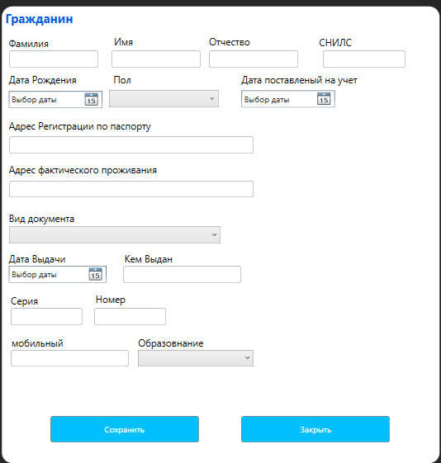

Рисунок 2.3 - Форма «Гражданин»

Листинг 2.3 – Гражданин

<Grid ScrollViewer.HorizontalScrollBarVisibility="Hidden">

<Border Background="#333333" Opacity="0.5" Panel.ZIndex="-1" />

<Border Background="White" Margin="450 120 450 80" CornerRadius="15">

<Grid>

<TextBlock Height="30" Width="120" Text="Гражданин" Padding="5" Foreground="#0061D9" FontSize="18" FontWeight="Bold" Margin="0,0,516,634"/>

<TextBlock Text="Фамилия" FontSize="14" Height="20" Width="80" Margin="10,44,546,600"/>

<TextBox Name="FirstName" Height="25" Margin="10,64,496,575" Width="130" Text="{Binding FirstName}" />

<TextBlock Text="Имя" FontSize="14" Height="20" Width="80" Margin="163,41,400,603"/>

<TextBox Name="Name" Height="25" Margin="159,64,347,575" Width="130" Text="{Binding Name}" />

<TextBlock Text="Отчество" FontSize="14" Height="20" Width="80" Margin="301,41,255,603"/>

<TextBox Name="LastName" Height="25" Width="130" Margin="301,64,205,575" Text="{Binding LastName}" />

<TextBlock Text="СНИЛС" FontSize="14" Width="100" Height="20" Margin="461,42,75,600"/>

<TextBox Name="SNILS" Height="25" Width="120" Margin="467,63,49,574" Text="{Binding SNILS}" PreviewTextInput="SNILS_PreviewTextInput" />

<TextBlock Text="Пол" FontSize="14" Height="20" Margin="162,97,403,547"/>

<ComboBox Name="Pol" Height="25" Margin="156,122,321,517" DisplayMemberPath="Пол_н" SelectedItem="{Binding Пол}"/>

<TextBlock Text="Дата Рождения" FontSize="14" Height="20" Margin="10,96,506,546"/>

<DatePicker Height="25" Name="DateByr" Margin="10,122,490,515" SelectedDate="{Binding Date_Birth}" SelectedDateFormat="Short" />

<TextBlock Text="Вид документа" FontSize="14" Height="20" Margin="10,298,378,346"/>

<TextBlock Text="Серия" FontSize="14" Height="20" Margin="13,418,567,226" />

<TextBlock Text="Номер" FontSize="14" Height="20" Margin="136,416,448,228"/>

<TextBlock Text="Дата Выдачи" FontSize="14" Height="20" Margin="10,357,542,287"/>

<TextBlock Text="Кем Выдан" FontSize="14" Height="20" Margin="178,357,378,287"/>

<TextBlock Text="Адрес Регистрации по паспорту" FontSize="14" Height="20" Margin="10,164,412,480" />

<TextBox Name="Adres_Propis" Height="25" Margin="10,189,270,450" MouseDoubleClick="Adres_Propis_MouseDoubleClick" Text="{Binding Adres_Propis}" />

<TextBlock Text="Адрес фактического проживания " FontSize="14" Height="20" Margin="10,228,406,416"/>

<TextBox Name="Seria" Height="25" Margin="13,438,519,201" PreviewTextInput="Seria_PreviewTextInput" Text="{Binding passport_nam}" />

<TextBox Name="Namber" Height="25" Margin="134,438,398,201" PreviewTextInput="Namber_PreviewTextInput" Text="{Binding passport_ser}" />

<DatePicker Name="Date_Viadch" Height="25" Margin="10,377,484,262" SelectedDate="{Binding Date_passp}" />

<DatePicker Name="Date_postan" Height="25" SelectedDate="{Binding Datapostan}" SelectedDateFormat="Short" Margin="348,122,152,517" />

<TextBox Name="Organ_vidach" Height="25" Margin="176,377,288,262" Text="{Binding KemdanPass}" />

<TextBlock FontSize="14" Text="мобильный" Height="20" Margin="14,479,542,165" />

<TextBox Name="Phone" Height="25" Margin="13,499,451,140" Text="{Binding Phone}" />

<ComboBox x:Name="Doc_item" Height="25" DisplayMemberPath="Name_Docke" Margin="10,320,318,319" SelectedItem="{Binding dockitem}" />

<Button Content="Сохранить" Style="{DynamicResource But_1}" Margin="70,595,350,30" Click="Button_Click_1" />

<Button Content="Закрыть" Style="{DynamicResource But_1}" Margin="348,595,72,30" Click="Button_Click" />

<TextBox x:Name="Adres_Propis_Copy" Height="25" Margin="10,253,270,386" MouseDoubleClick="Adres_Propis_MouseDoubleClick" Text="{Binding Adres_Proshivan}" />

<TextBlock Text="Дата поставленый на учет" FontSize="14" Height="20" Margin="348,97,116,547"/>

<ComboBox x:Name="Doc_Obraz" Height="25" DisplayMemberPath="Name_Obraz" Margin="198,499,270,140" SelectedItem="{Binding Obrazovani}" />

<TextBlock Text="Образовнание" FontSize="14" Height="20" Margin="198,479,337,165"/>

</Grid>

</Border>

</Grid>

Форма ваканися показывает название вакансии, датау его постановки,поиск осушествляется при в воде на указаные объекты, адрес и названии организции, в форме можно редактировать и удалять при не объодмиости (рис 2.4) Код формы преставлен в приложении (листинг а.4)

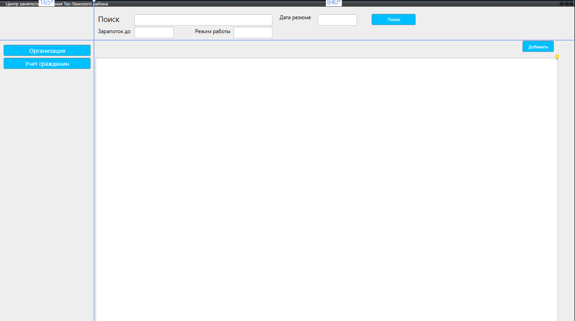

Рисунок 2.4 – Форма «Вакансии»

Листинг 2.4 – Вакансии

<Grid.ColumnDefinitions>

<ColumnDefinition Width="165*"/>

<ColumnDefinition Width="840*"/>

</Grid.ColumnDefinitions>

<Grid.RowDefinitions>

<RowDefinition Height="23*"/>

<RowDefinition Height="189*"/>

</Grid.RowDefinitions>

<Button Click="Rehister_click" Content="Добавить" Style="{DynamicResource But_1}" Height="30" VerticalAlignment="Top" Margin="1145,0,55,5" Grid.Column="1" Grid.Row="1" />

<Border Background="#eee" Grid.ColumnSpan="2" Grid.RowSpan="2" Panel.ZIndex="-1">

</Border>

<TextBlock Text="Поиск" Margin="10,20,1182,45" FontSize="20" Grid.Column="1" />

<TextBox x:Name="Search" Grid.Column="1" Margin="107,21,808,41" />

<TextBox Name="Zarobot_Tbox" Grid.Column="1" Margin="107,54,1072,8"/>

<Button Click="Button_Clickychob" Content="Организация" FontSize="16" Style="{DynamicResource But_1}" Height="30" VerticalAlignment="Top" Margin="10,10,10,0" Grid.Row="1" />

<Button Click="Button_ClickCitiz" Content="Учет гражданин" FontSize="16" Style="{DynamicResource But_1}" Height="30" VerticalAlignment="Top" Margin="10,45,10,0" Grid.Row="1" />

<TextBlock Text="Зарапоток до" Margin="10,56,1182,4" FontSize="14" Grid.Column="1" />

<TextBox x:Name="Work_Tbox" Grid.Column="1" Margin="372,54,808,8"/>

<TextBlock Text="Режим работы" Margin="269,56,917,4" FontSize="14" Grid.Column="1" />

<TextBlock Text="Дата резюме" Margin="495,19,691,41" FontSize="14" Grid.Column="1" />

<TextBox x:Name="Date_Tbox" Grid.Column="1" Margin="598,21,582,41"/>

<Button Click="Serch_bt" Content="Поиск" Style="{DynamicResource But_1}" Margin="742,19,425,43" Grid.Column="1" />

<ListView Grid.Row="1" Margin="3,45,45,0" Name="List_Vakand" Grid.Column="1">

<ListView.ItemTemplate>

<DataTemplate>

<Grid Margin="20" Width="1160">

<Grid.RowDefinitions>

<RowDefinition Height="120"/>

<RowDefinition Height="*"/>

</Grid.RowDefinitions>

<TextBlock Text="{Binding Вакансия_раб}" HorizontalAlignment="Left" VerticalAlignment="Top" Margin="10 0 5 0" FontWeight="Bold" FontSize="16" />

<TextBlock Text="{Binding Rejim_rabot, StringFormat={}Характер работы:{0}}" FontWeight="Bold" Margin="10 18 5 0" HorizontalAlignment="Left"/>

<TextBlock Text="{Binding Организация.Имя_Филиал_Орган, StringFormat={} Организация: {0}}" Margin="5 45 5 0" HorizontalAlignment="Left" />

<TextBlock Text="{Binding Организация.Адрес_организаци, StringFormat={} Адрес: {0}}" Margin="5 60 5 0" HorizontalAlignment="Left" />

<TextBlock Text="{Binding Zarplata, StringFormat={} Зарплата: {0:N0}}" HorizontalAlignment="Left" VerticalAlignment="Top" Margin="5 75 0 0"/>

<TextBlock Text="{Binding Date_postan, StringFormat={} Дата размешения: {0}}" HorizontalAlignment="Left" VerticalAlignment="Bottom" Margin="5 85 5 0"/>

<Button Click="BtnEdit_Click" Height="25" Width="85" HorizontalAlignment="Right" VerticalAlignment="Top" Style="{DynamicResource But_1}" Content="Редактировать" />

<Button Click="Btn_Delet_Click" Height="25" Width="85" HorizontalAlignment="Right" VerticalAlignment="Center" Style="{DynamicResource But_1}" Content="Удалить" />

</Grid>

</DataTemplate>

</ListView.ItemTemplate>

</ListView>

Форма добалении ваканисии. Организция требующая кадров от цзн должен встать в учет для дальнейшей информировании что у организации есть работа (рис 2.5) Код формы преставлен в приложении (листинг а.5)

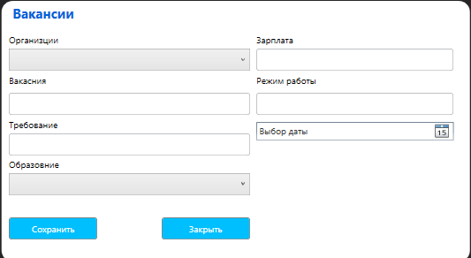

Рисунок 2.5 – Форма «Вакансии»

Листинг 2.5 – Добавление ваканси

<Grid ScrollViewer.HorizontalScrollBarVisibility="Hidden">

<Border Background="#333333" Opacity="0.5" Panel.ZIndex="-1" />

<Border Background="White" Margin="450,255,450,255" CornerRadius="15">

<Grid>

<TextBlock Height="30" Text="Органицзация" Padding="5" Foreground="#0061D9" FontSize="18" FontWeight="Bold" Margin="10,0,480,324" />

<TextBlock Text="Организции" Height="20" Width="280" Margin="10,45,346,289"/>

<ComboBox x:Name="Combo_org" Height="30" Margin="10,65,299,259" SelectedItem="{Binding Организация}" DisplayMemberPath="Имя_Филиал_Орган" />

<TextBlock Height="20" Width="280" Margin="10,100,346,234" Language="ru-ru" Text="Вакасния"/>

<TextBox x:Name="Vacand" Height="30" Margin="10,125,299,199" Text="{Binding Вакансия_раб }" />

<Button Content="Сохранить" Style="{DynamicResource But_1}" Width="120" Height="30" Click="Button_Click_1" Margin="10,294,506,30" />

<Button Content="Закрыть" Style="{DynamicResource But_1}" Width="120" Height="30" Click="Button_Click" Margin="217,294,299,30" />

<TextBox x:Name="Kol_vo" Height="30" Margin="10,180,299,144" Text="{Binding Требование}" />

<TextBlock Height="20" Width="280" Margin="10,160,346,174" Language="ru-ru" Text="Требование"/>

<ComboBox x:Name="Obuch" Height="30" Margin="10,234,299,90" SelectedItem="{Binding Obrazovani}" DisplayMemberPath="Name_Obraz" />

<TextBlock Height="20" Width="280" Margin="10,214,346,120" Language="ru-ru" Text="Образовние"/>

<TextBox x:Name="Phone_Copy" Height="30" Margin="346,65,22,259" Text="{Binding Zarplata}" />

<TextBlock Height="20" Width="280" Margin="346,45,10,289" Language="ru-ru" Text="Зарплата"/>

<TextBox x:Name="Email_Copy" Height="30" Margin="346,125,22,199" Text="{Binding Rejim_rabot}" />

<TextBlock Height="20" Margin="346,100,111,234" Language="ru-ru" Text="Режим работы"/>

<DatePicker Name="Date_postan" Height="25" SelectedDate="{Binding Date_postan}" SelectedDateFormat="Short" Margin="346,164,22,164"/>

</Grid>

</Border>

</Grid>

Форма добаление организции в форме преставлены адрес, название, телефон, еmail.

(рис 2.6) Код формы предствален в приложении (листинг а.6)

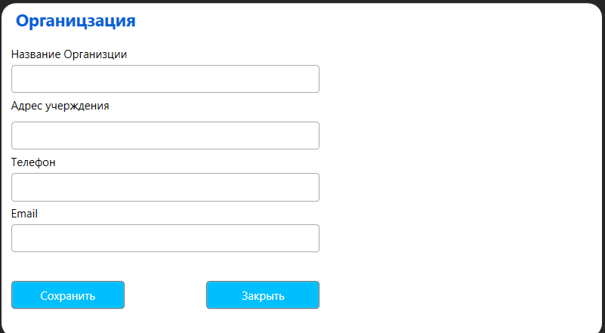

Рисунок 2.6 – Форма добвалнии «Орагнизции»

Листинг 2.6 – Орагнизации

<Grid ScrollViewer.HorizontalScrollBarVisibility="Hidden">

<Border Background="#333333" Opacity="0.5" Panel.ZIndex="-1" />

<Border Background="White" Margin="450,255,450,255" CornerRadius="15">

<Grid>

<TextBlock Height="30" Text="Органицзация" Padding="5" Foreground="#0061D9" FontSize="18" FontWeight="Bold" Margin="10,0,480,324" />

<TextBlock Text="Название Организции" Height="20" Width="280" Margin="10,45,346,289"/>

<TextBox x:Name="Name_org" Height="30" Margin="10,65,299,259" Text="{Binding Имя_Филиал_Орган}"/>

<TextBlock Text="Адрес учерждения" Height="20" Width="280" Margin="10,100,346,234"/>

<TextBox x:Name="Adres_org" Height="30" Margin="10,125,299,199" Text="{Binding Адрес_организаци }" />

<Button Content="Сохранить" Style="{DynamicResource But_1}" Width="120" Height="30" Click="Button_Click_1" Margin="10,294,506,30" />

<Button Content="Закрыть" Style="{DynamicResource But_1}" Width="120" Height="30" Click="Button_Click" Margin="217,294,299,30" />

<TextBox x:Name="Phone" Height="30" Margin="10,180,299,144" Text="{Binding Телефон_орган}" />

<TextBlock Text="Телефон" Height="20" Width="280" Margin="10,160,346,174"/>

<TextBox x:Name="Email" Height="30" Margin="10,234,299,90" Text="{Binding E_mail_Organ}" />

<TextBlock Text="Email" Height="20" Width="280" Margin="10,214,346,120"/>

</Grid>

</Border>

</Grid>

* 1. Программная реализация функциональных модулей приложения

В Форме добавлении вакансии при нажатии на конпку «Сохранить», происходит сохранение новых данных, а также реадактирование ужк усжествующиз записей .Код данной функции предоставлен в приложении (листинг а.7).

Листинг 2.7 – Код разметики кнопки «Сохранить» при добавлении новых данных.

StringBuilder errors = new StringBuilder();

if (string.IsNullOrWhiteSpace(работодатель.Вакансия_раб))

{

errors.AppendLine("Укажите Вакансию");

Vacand.Background = Brushes.IndianRed;

}

if (errors.Length > 0)

{

MessageBox.Show(errors.ToString());

return;

}

try

{

if (работодатель.id_орган == 0)

{

CZNEntities.GetContext().Работодатель.Add(работодатель);

}

CZNEntities.GetContext().SaveChanges();

MessageBox.Show("Данные сохранены");

this.Hide();

}

catch (DbEntityValidationException ex)

{

foreach (DbEntityValidationResult error in ex.EntityValidationErrors)

{

MessageBox.Show("Object: " + error.Entry.Entity.ToString());

foreach (DbValidationError err in error.ValidationErrors)

{

MessageBox.Show(err.ErrorMessage);

}

}

}

При нажатии на кнопку «Удалить» на странице «Вакансии», происходит удаление выбранной записи. Код данной функции представлен в приложении (листинг а.8).

Листинг 2.8 – Код разметки кнопки «Удалить».

var diagnozForRemoving = List_Vakand.SelectedItems.Cast<Работодатель>().ToList();

if (MessageBox.Show($"Вы точно хотите удалить следующие {diagnozForRemoving.Count()} элементов?", "Внимание!",

MessageBoxButton.YesNo, MessageBoxImage.Question) == MessageBoxResult.Yes)

{

try

{

CZNEntities.GetContext().Работодатель.RemoveRange(diagnozForRemoving);

CZNEntities.GetContext().SaveChanges();

MessageBox.Show("Данные удалены!");

List_Vakand.ItemsSource = CZNEntities.GetContext().Citiz.ToList();

}

catch (Exception ex)

{

MessageBox.Show(ex.Message.ToString());

}

}

При нажатии на кнопку «Вывод в excel» на странице «Организации», происходит экспорт данных в Excel. Код данной функции представлен в приложении ( листинг a.9).

Листинг 2.9 – Код разметки кнопки «Состав команд»

var otchet = CZNEntities.GetContext().Организация.ToList().OrderBy(p => p.Имя_Филиал_Орган).ToList();

var aplication = new Excel.Application();

aplication.SheetsInNewWorkbook = 1;

Excel.Workbook workbook = aplication.Workbooks.Add(Type.Missing);

int StartRowIndex = 1;

Excel.Worksheet worksheet = aplication.Worksheets.Item[1];

worksheet.Name = "Список детей";

for (int i = 1; i <= otchet.Count(); i++)

{

worksheet.Cells[1][StartRowIndex] = "Имя Организции";

worksheet.Cells[2][StartRowIndex] = "Адрес орган";

worksheet.Cells[3][StartRowIndex] = "Телефон номер";

worksheet.Cells[4][StartRowIndex] = "Email";

StartRowIndex++;

foreach (var date in CZNEntities.GetContext().Организация)

{

worksheet.Cells[1][StartRowIndex] = date.Имя_Филиал_Орган;

worksheet.Cells[2][StartRowIndex] = date.Адрес_организаци;

worksheet.Cells[3][StartRowIndex] = date.Телефон_орган;

worksheet.Cells[4][StartRowIndex] = date.E_mail_Organ;

StartRowIndex++;

}

worksheet.Columns.AutoFit();

break;

}

aplication.Visible = true;

3 ПРИЛОЖЕНИЯ

1. Техническое задание на разработку приложения.

**Введение**

Данный документ является техническим заданием для разработки приложения для Главного специалиста ГКУ РТ «Центра занятости населения» Документ описывает функции и требования, предъявляемые программному продукту.

1. **ОСНОВАНИЕ ДЛЯ РАЗРАБОТКИ**

Основанием для разработки является задание, утвержденное на заседании ПЦК ЕНДМиИ КПОИиП ИНПО № 2 от 21.09.22 задание на выпускную квалификационную работу, выданное 13.05.2023.

1. **Назначение разработки**

Приложение предназначено для замены бумажной документации автоматизированными средствами, то есть заполнение, удаление и редактирование данных, печать отчетной документации в ГКУ РТ «Центра занятости населения»

многократное использование данных;

* хранение и защита всей информации о граждан
* изменение хранимых данных;
* контроль целостности данных;
* обработка данных и вывод результатов;
* создание и вывод отчетной документации предприятия

1. **СОСТАВ ВЫПОЛНЯЕМЫХ ФУНКЦИЙ**
2. программный продукт должен запускаться на операционных системах Microsoft Windows 7/10.
3. Вход в программу осуществлять при помощи авторизации.
4. Основной материал должен быть объединен в одно целое с помощью гиперссылок.
5. Возможность редактировать, просматривать списки студентов, личные данные, списки команд и их достижений.
6. Возможность ведения расписания секций команд.
7. Возможность формирования отчетов по различным критериям.
8. Разрабатываемый программный продукт должен иметь интуитивно понятный интерфейс пользователя.
9. **ТРЕБОВАНИЯ К ПРОГРАММЕ ИЛИ ПРОГРАММНОМУ ИЗДЕЛИЮ**

**4.1.****Требования к функциональным характеристикам (описывают среду, в которой будет работать готовая программа)**

Разрабатываемый ПП должен работать под управлением наиболее распространенных операционных систем Windows 7/8/10.

**4.2. Требования к входным и выходным данным**

Входные данные:

1. Логин и пароль для входа пользователя.
2. Добавление исходных данных гражданин, вакансий.
3. Составление ваканисй.

Выходными данными является отчетная документация организации: грамоты, отчеты по студентам, отчеты по достижениям.

**4.3. Требования к внешнему виду**

Макет внешнего вида ПО представлен на рисунках А.1 – А.3.

Форма «Авторизация» (рис.А.1) является авторизацией и первый окном приложения. Отсюда пользователь может зайти под одной ролью, после чего может выполнить переходы на другие формы.

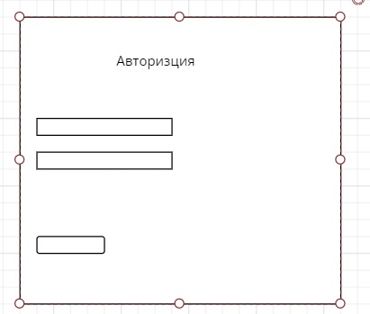

Рисунок А.1 – Макет формы «Авторизация»

Форма «Меню» является второй формой приложения, после авторизации (рис.А.4). В содержании этой формы пользователь видит кнопки, благодаря которым пользователь может перейти на другие страницы приложения расположены фильтрации и список студентов со всеми составляющими.

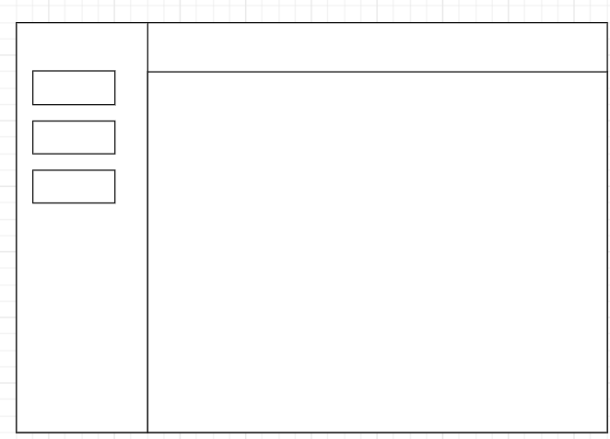

Рисунок А.2 – Макет формы «Главная форма»

Из меню пользователь может перейти на страницу добавлении (рис.А.3).

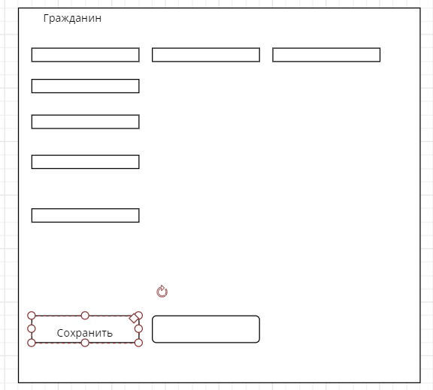

А.3 – Макет формы «Добавления гражданина»

Таким образом, были спроектированы макеты и описана логика взаимодействия этих форм.

* 1. **Архитектура программного продукта**

Была разработана DFD – диаграмма для обмена информацией между модулями ИС (рис.А.4)

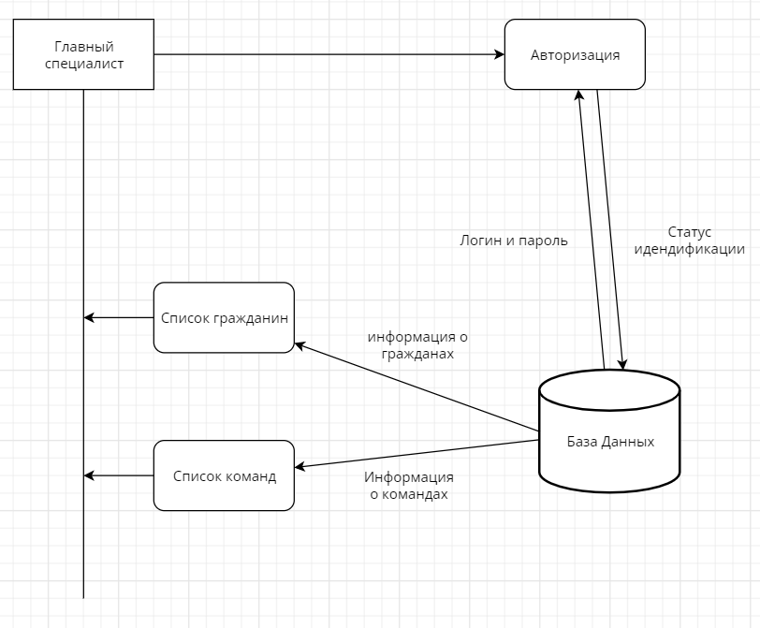

Рисунок А.4 – DFD диаграмма потоков данных

Взаимодействие пользователя по работе с программой представлено на рисунке А.5 в виде диаграммы модулей.

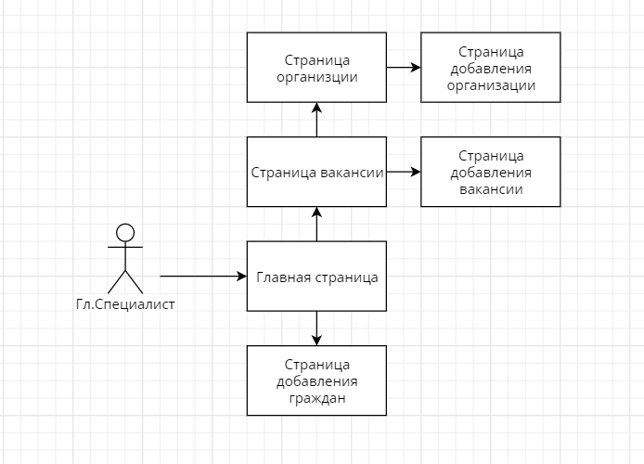

Рисунок А.5 – Схема потоков данных с использованием ПП

* 1. **Схема Базы данных**

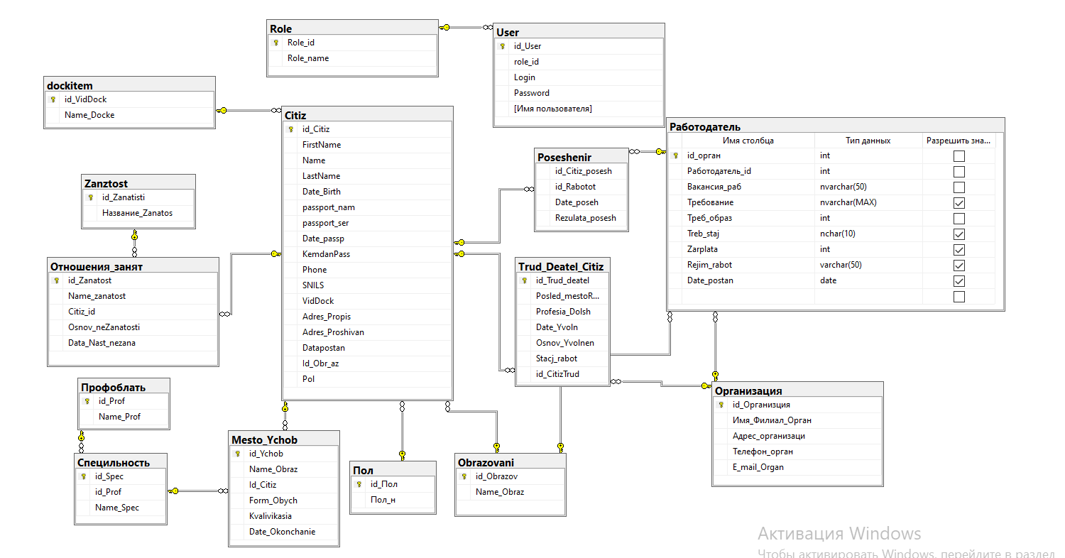

На рисунке. А.6 представлена примерная схема базы данных приложения.

Рисунок А.6 – Схема данных

* 1. **Требования к надёжности**

Надёжность системы в целом зависит от надёжности используемой операционной системы. Помимо того:

* разрабатываемое ПО должно иметь защиту в виде авторизации при запуске программы;
* система не должна переходить в неопределённое состояние при неправильных действиях пользователя;
* сервер базы данных должен быть защищён паролем.
  1. **Условия эксплуатации**
* ПП рассчитан на пользователя, который незнаком с программированием;
  1. **Требования к составу и параметрам технических средств**
* компьютер с процессором IntelPentium или 100%-совместимым;
* установленная ОС Windows 7/8;
* оперативная память объемом не менее 2 Gb;
* жесткий диск объемом не менее 1 Gb;
  1. **Требования к информационной и программной совместимости**

Данный программный продукт разрабатывается под платформу Windows и должен работать с версиями Window 7,8.

* 1. **Требование к маркировке и упаковке**

Программный продукт будет записан на диск в единственном экземпляре и передан в организацию, диск будет подписан подписью разработчика.

* 1. **Требования к хранению и транспортированию**

Программное обеспечение будет разработано в единственном экземпляре, поэтому храниться оно будет на диске в организации, в месте, защищенном от прямых солнечных лучей и влаги, а также крайне высоких температур. Срок хранения не ограничен.

1. **Требования к программной документации**

Состав программной документации должен включать в себя:

* техническое задание;
* пояснительную записку;
* руководство пользователя.

1. **Порядок контроля и приемки**

Первое тестирование программного обеспечения проводится во время разработки разработчиком.

Второе и приемочное тестирование будет проводиться на базе предметно-цикловой комиссии естественнонаучных дисциплин, математики и информатики колледжа педагогического образования, информатики и права.

Проверку программного продукта следует осуществить по следующим показателям:

1. добавление данных с возможностью изменения информации;
2. правильность выполнения фильтраций;
3. изменение данных, добавление новых во всех таблицах;
4. правильность сохранения всех введенных данных;
5. правильность вывода отчетной документации на печать.

Разработанное программное обеспечение вместе с документацией сдаётся в предметно-цикловую комиссию естественнонаучных дисциплин, математики и информатики в установленные учебным планом сроки.

1. **Стадии и этапы разработки**

|  |  |
| --- | --- |
| Содержание работ | Дата сдачи задания |
| 1. Постановка задачи, сбор исходных данных и анализ существующих методов решения задачи | 25.10.2022 |
| 2. Разработка алгоритма решения задачи и структуры ПП | 27.11.2022 |
| 3. Написание программного кода | 17.12.2022 |
| 4. Тестирование и первичная отладка программы | 17.01.2023 |
| 5. Анализ результатов тестовых испытаний и показателей качества программы | 25.02.2023 |
| 6. Оформление документации по программе | 16.03.2023 |

1. Документированный листинг программных модулей.

Листинг a.1 – MainWindow.cs

using Czn.Connect;

using Czn.PageFile;

using Microsoft.Office.Interop.Excel;

using System;

using System.Collections.Generic;

using System.Linq;

using System.Text;

using System.Threading.Tasks;

using System.Windows;

using System.Windows.Controls;

using System.Windows.Data;

using System.Windows.Documents;

using System.Windows.Input;

using System.Windows.Media;

using System.Windows.Media.Imaging;

using System.Windows.Navigation;

using System.Windows.Shapes;

using Window = System.Windows.Window;

namespace Czn

{

/// <summary>

/// Логика взаимодействия для MainWindow.xaml

/// </summary>

public partial class MainWindow : Window

{

CZNEntities cZNEntities = new CZNEntities();

public MainWindow()

{

InitializeComponent();

var UserObj = new User();

}

private void Button_Click(object sender, RoutedEventArgs e)

{

var UserObj = new User();

try

{

if (cZNEntities.User.Where(a => a.Login == Text_Boxlog.Text && a.Password == Pass.Password).ToList().Count == 0)

{

MessageBox.Show("Ошибка входа. Пользоатель не обнаружен");

return;

}

else

{

switch(cZNEntities.User.Where(x => x.Login == Text_Boxlog.Text && x.Password == Pass.Password).ToList()[0].role_id)

{

case 1:

MessageBox.Show("Добро пожаловать Гл.Специалист " ,"Уведомление", MessageBoxButton.OK , MessageBoxImage.Question);

WindowForm windowForm = new WindowForm(null);

windowForm.Show();

this.Close();

break;

case 2:

MessageBox.Show("Добро пожаловать Администратор " , "Уведомление", MessageBoxButton.OK, MessageBoxImage.Information);

FormAdmin formadmin = new FormAdmin(null);

formadmin.Show();

this.Close();

break;

}

}

}

catch (Exception Ex)

{

MessageBox.Show("Ошибка" + Ex.Message.ToString() + "Критическая ошибка приложения", "Уведомление", MessageBoxButton.OK, MessageBoxImage.Warning);

}

}

private void Back_Click(object sender, RoutedEventArgs e)

{

MainWindow mainWindow = new MainWindow();

this.Close();

}

}

}

Листинг a.2 – WindowForm.cs

using Czn.Connect;

using Czn.PageFile;

using System;

using System.Collections.Generic;

using System.Linq;

using System.Text;

using System.Threading.Tasks;

using System.Windows;

using System.Windows.Controls;

using System.Windows.Data;

using System.Windows.Documents;

using System.Windows.Input;

using System.Windows.Media;

using System.Windows.Media.Imaging;

using System.Windows.Shapes;

namespace Czn

{

/// <summary>

/// Логика взаимодействия для WindowForm.xaml

/// </summary>

public partial class WindowForm : Window

{

private Citiz _citiz = new Citiz();

public WindowForm(Citiz selectCitiz)

{

InitializeComponent();

if(selectCitiz != null)

_citiz = selectCitiz;

DataContext = _citiz;

// Datagrid_cit.ItemsSource = CZNEntities.GetContext().Citiz.ToList();

}

private void Rehister_click(object sender, RoutedEventArgs e)

{

RegistWindow registWindow = new RegistWindow(null);

registWindow.Show();

}

private void DataGrid_SelectionChanged(object sender, SelectionChangedEventArgs e)

{

}

private void BtnEdit_Click(object sender, RoutedEventArgs e)

{

RegistWindow registWindow = new RegistWindow((sender as Button).DataContext as Citiz);

registWindow.ShowDialog();

}

private void Btn_Delet_Click(object sender, RoutedEventArgs e)

{

var diagnozForRemoving = Datagrid_cit.SelectedItems.Cast<Citiz>().ToList();

if (MessageBox.Show($"Вы точно хотите удалить следующие {diagnozForRemoving.Count()} элементов?", "Внимание!",

MessageBoxButton.YesNo, MessageBoxImage.Question) == MessageBoxResult.Yes)

{

try

{

CZNEntities.GetContext().Citiz.RemoveRange(diagnozForRemoving);

CZNEntities.GetContext().SaveChanges();

MessageBox.Show("Данные удалены!");

Datagrid_cit.ItemsSource = CZNEntities.GetContext().Citiz.ToList();

}

catch (Exception ex)

{

MessageBox.Show(ex.Message.ToString());

}

}

}

private void Window_IsVisibleChanged(object sender, DependencyPropertyChangedEventArgs e)

{

if (Visibility == Visibility.Visible)

{

CZNEntities.GetContext().ChangeTracker.Entries().ToList().ForEach(x => x.Reload());

Datagrid_cit.ItemsSource = CZNEntities.GetContext().Citiz.ToList();

}

}

private void Button_Clickychob(object sender, RoutedEventArgs e)

{

Ychobawindow ychobwinow = new Ychobawindow(null);

ychobwinow.Show();

this.Close();

}

private void Upadate()

{

var Oragnserxh = CZNEntities.GetContext().Citiz.ToList();

Oragnserxh = Oragnserxh.Where(p => p.FirstName.ToLower().Contains(Search.Text.ToLower())).ToList();

Datagrid_cit.ItemsSource = Oragnserxh.OrderBy(p => p.Пол).ToList();

}

private void Search_TextChanged(object sender, TextChangedEventArgs e)

{

string search = Search.Text;

List<Citiz> child = CZNEntities.GetContext().Citiz.ToList();

child = child.Where(a => a.FirstName.ToLower().Contains(search.ToLower())).ToList();

Datagrid_cit.ItemsSource = child.ToList();

}

private void Button_ClickVakand(object sender, RoutedEventArgs e)

{

Vakand vakand = new Vakand();

vakand.Show();

this.Close();

}

}

}

Листинг а.3 – RegistWindow.cs

using Czn.Connect;

using System;

using System.Collections.Generic;

using System.Data.Entity.Validation;

using System.Linq;

using System.Runtime.Remoting.Messaging;

using System.Text;

using System.Text.RegularExpressions;

using System.Threading.Tasks;

using System.Windows;

using System.Windows.Controls;

using System.Windows.Data;

using System.Windows.Documents;

using System.Windows.Input;

using System.Windows.Media;

using System.Windows.Media.Imaging;

using System.Windows.Shapes;

namespace Czn.PageFile

{

/// <summary>

/// Логика взаимодействия для RegistWindow.xaml

/// </summary>

public partial class RegistWindow : Window

{

private Citiz _Citiz = new Citiz();

public RegistWindow(Citiz citiz)

{

InitializeComponent();

if (citiz != null)

_Citiz = citiz;

DataContext = _Citiz;

Doc_item.ItemsSource = CZNEntities.GetContext().dockitem.ToList();

Pol.ItemsSource = CZNEntities.GetContext().Пол.ToList();

Doc_Obraz.ItemsSource = CZNEntities.GetContext().Obrazovani.ToList();

}

private void Back_Click(object sender, RoutedEventArgs e)

{

this.Hide();

}

private void Button_Click(object sender, RoutedEventArgs e)

{

this.Hide();

}

private void Seria_PreviewTextInput(object sender, TextCompositionEventArgs e)

{

Regex regex = new Regex("[a-z A-Z а-я А-Я]");

e.Handled = regex.IsMatch(e.Text);

Seria.MaxLength = 4;

}

private void Namber_PreviewTextInput(object sender, TextCompositionEventArgs e)

{

Regex regex = new Regex("[a-zA-Zа-яА-Я]");

e.Handled = regex.IsMatch(e.Text);

Namber.MaxLength = 6;

}

private void SNILS_PreviewTextInput(object sender, TextCompositionEventArgs e)

{

Regex regex = new Regex("[a-zA-Zа-яА-Я]");

e.Handled = regex.IsMatch(e.Text);

}

private void TextBlock_PreviewTextInput(object sender, TextCompositionEventArgs e)

{

Regex regex = new Regex("[a-zA-Zа-яА-Я]");

e.Handled = regex.IsMatch(e.Text);

}

private void Doc_item_SelectionChanged(object sender, SelectionChangedEventArgs e)

{

}

private void Button_Click_1(object sender, RoutedEventArgs e)

{

StringBuilder errors = new StringBuilder();

if(string.IsNullOrWhiteSpace(_Citiz.FirstName))

{

errors.AppendLine("Укажите Фамилию");

FirstName.Background = Brushes.IndianRed;

}

if (string.IsNullOrWhiteSpace(_Citiz.Name))

{

errors.AppendLine("Укажите Имя");

Name.Background = Brushes.IndianRed;

}

if(errors.Length > 0)

{

MessageBox.Show(errors.ToString());

return;

}

try

{

if (_Citiz.id_Citiz == 0)

CZNEntities.GetContext().Citiz.Add(_Citiz);

CZNEntities.GetContext().SaveChanges();

MessageBox.Show("Данные сохранены");

this.Hide();

}catch (DbEntityValidationException ex)

{

foreach(DbEntityValidationResult error in ex.EntityValidationErrors)

{

MessageBox.Show("Object: " + error.Entry.Entity.ToString());

foreach(DbValidationError err in error.ValidationErrors)

{

MessageBox.Show(err.ErrorMessage);

}

}

}

}

private void Adres_Propis_MouseDoubleClick(object sender, MouseButtonEventArgs e)

{

Adres Adres_Window = new Adres();

Adres_Window.Show();

}

}

}

Листинг а.4 - Vakand

using Czn.Connect;

using System;

using System.Collections.Generic;

using System.Linq;

using System.Text;

using System.Threading.Tasks;

using System.Windows;

using System.Windows.Controls;

using System.Windows.Data;

using System.Windows.Documents;

using System.Windows.Input;

using System.Windows.Media;

using System.Windows.Media.Imaging;

using System.Windows.Shapes;

namespace Czn.PageFile

{

/// <summary>

/// Логика взаимодействия для Vakand.xaml

/// </summary>

public partial class Vakand : Window

{

public Vakand()

{

InitializeComponent();

var Datagird_cit = CZNEntities.GetContext().Работодатель.ToList();

List_Vakand.ItemsSource = Datagird_cit;

}

private void Window_IsVisibleChanged(object sender, DependencyPropertyChangedEventArgs e)

{

if (Visibility == Visibility.Visible)

{

CZNEntities.GetContext().ChangeTracker.Entries().ToList().ForEach(x => x.Reload());

var Datagird_cit = CZNEntities.GetContext().Работодатель.ToList();

List_Vakand.ItemsSource = Datagird_cit;

}

}

private void Button_ClickCitiz(object sender, RoutedEventArgs e)

{

WindowForm windowForm = new WindowForm(null);

windowForm.ShowDialog();

this.Close();

}

private void Button_Clickychob(object sender, RoutedEventArgs e)

{

Ychobawindow ychobawindow = new Ychobawindow(null);

ychobawindow.Show();

this.Close();

}

private void BtnEdit_Click(object sender, RoutedEventArgs e)

{

DobaVacand doba = new DobaVacand((sender as Button).DataContext as Работодатель);

doba.ShowDialog();

}

private void Btn_Delet_Click(object sender, RoutedEventArgs e)

{

var diagnozForRemoving = List_Vakand.SelectedItems.Cast<Работодатель>().ToList();

if (MessageBox.Show($"Вы точно хотите удалить следующие {diagnozForRemoving.Count()} элементов?", "Внимание!",

MessageBoxButton.YesNo, MessageBoxImage.Question) == MessageBoxResult.Yes)

{

try

{

CZNEntities.GetContext().Работодатель.RemoveRange(diagnozForRemoving);

CZNEntities.GetContext().SaveChanges();

MessageBox.Show("Данные удалены!");

List_Vakand.ItemsSource = CZNEntities.GetContext().Citiz.ToList();

}

catch (Exception ex)

{

MessageBox.Show(ex.Message.ToString());

}

}

}

private void DataGrid_SelectionChanged(object sender, SelectionChangedEventArgs e)

{

}

private void Rehister_click(object sender, RoutedEventArgs e)

{

DobaVacand dobaVacand = new DobaVacand(null);

dobaVacand.Show();

}

}

Листинг а.5 –DobaVacand.cs

using Czn.Connect;

using System;

using System.Collections.Generic;

using System.Data.Entity.Validation;

using System.Linq;

using System.Text;

using System.Threading.Tasks;

using System.Windows;

using System.Windows.Controls;

using System.Windows.Data;

using System.Windows.Documents;

using System.Windows.Input;

using System.Windows.Media;

using System.Windows.Media.Imaging;

using System.Windows.Shapes;

namespace Czn.PageFile

{

/// <summary>

/// Логика взаимодействия для DobaVacand.xaml

/// </summary>

public partial class DobaVacand : Window

{

private Работодатель работодатель = new Работодатель();

public DobaVacand(Работодатель работодатель1)

{

InitializeComponent();

if (работодатель1 != null)

работодатель = работодатель1;

DataContext = работодатель;

Combo_org.ItemsSource = CZNEntities.GetContext().Организация.ToList();

Obuch.ItemsSource = CZNEntities.GetContext().Obrazovani.ToList();

}

private void Button_Click_1(object sender, RoutedEventArgs e)

{

StringBuilder errors = new StringBuilder();

if (string.IsNullOrWhiteSpace(работодатель.Вакансия_раб))

{

errors.AppendLine("Укажите Вакансию");

Vacand.Background = Brushes.IndianRed;

}

if (errors.Length > 0)

{

MessageBox.Show(errors.ToString());

return;

}

try

{

if (работодатель.id_орган == 0)

{

CZNEntities.GetContext().Работодатель.Add(работодатель);

}

CZNEntities.GetContext().SaveChanges();

MessageBox.Show("Данные сохранены");

this.Hide();

}

catch (DbEntityValidationException ex)

{

foreach (DbEntityValidationResult error in ex.EntityValidationErrors)

{

MessageBox.Show("Object: " + error.Entry.Entity.ToString());

foreach (DbValidationError err in error.ValidationErrors)

{

MessageBox.Show(err.ErrorMessage);

}

}

}

}

private void Button_Click(object sender, RoutedEventArgs e)

{

this.Close();

}

}

Листинг а.6 – YchobDobav.cs

using Czn.Connect;

using System;

using System.Collections.Generic;

using System.Data.Entity.Validation;

using System.Linq;

using System.Text;

using System.Threading.Tasks;

using System.Windows;

using System.Windows.Controls;

using System.Windows.Data;

using System.Windows.Documents;

using System.Windows.Input;

using System.Windows.Media;

using System.Windows.Media.Imaging;

using System.Windows.Shapes;

namespace Czn.PageFile

{

/// <summary>

/// Логика взаимодействия для YchobDobav.xaml

/// </summary>

public partial class YchobDobav : Window

{

private Организация организация = new Организация();

public YchobDobav(Организация организация1)

{

InitializeComponent();

if (организация1 != null)

организация = организация1;

DataContext = организация;

}

private void Button_Click_1(object sender, RoutedEventArgs e)

{

StringBuilder errors = new StringBuilder();

if (string.IsNullOrWhiteSpace(организация.Имя_Филиал_Орган))

{

errors.AppendLine("Укажите Фамилию");

Name_org.Background = Brushes.IndianRed;

}

if (string.IsNullOrWhiteSpace(организация.Адрес_организаци))

{

errors.AppendLine("Укажите Имя");

Adres_org.Background = Brushes.IndianRed;

}

if (errors.Length > 0)

{

MessageBox.Show(errors.ToString());

return;

}

try

{

if (организация.id_Организция == 0)

{

CZNEntities.GetContext().Организация.Add(организация);

}

CZNEntities.GetContext().SaveChanges();

MessageBox.Show("Данные сохранены");

this.Hide();

}

catch (DbEntityValidationException ex)

{

foreach (DbEntityValidationResult error in ex.EntityValidationErrors)

{

MessageBox.Show("Object: " + error.Entry.Entity.ToString());

foreach (DbValidationError err in error.ValidationErrors)

{

MessageBox.Show(err.ErrorMessage);

}

}

}

}

private void Button_Click(object sender, RoutedEventArgs e)

{

this.Close();

}

}

Листинг а.7 – Ychobawindow.cs

using Czn.Connect;

using System;

using System.Collections.Generic;

using System.Linq;

using System.Text;

using System.Threading.Tasks;

using System.Windows;

using System.Windows.Controls;

using System.Windows.Data;

using System.Windows.Documents;

using System.Windows.Input;

using System.Windows.Media;

using System.Windows.Media.Imaging;

using System.Windows.Shapes;

using Excel = Microsoft.Office.Interop.Excel;

namespace Czn.PageFile

{

/// <summary>

/// Логика взаимодействия для Ychobawindow.xaml

/// </summary>

public partial class Ychobawindow : Window

{

private Организация _Ychob = new Организация();

public Ychobawindow(Организация mesto_Ychob)

{

InitializeComponent();

if (mesto_Ychob != null)

_Ychob = mesto_Ychob;

DataContext = _Ychob;

var alltypes = CZNEntities.GetContext().Организация.ToList();

alltypes.Insert(0, new Организация { Имя_Филиал_Орган = "" });

}

private void Upadate()

{

var Oragnserxh = CZNEntities.GetContext().Организация.ToList();

Oragnserxh = Oragnserxh.Where(p => p.Имя_Филиал_Орган.ToLower().Contains(Search.Text.ToLower())).ToList();

}

private void Rehister_click(object sender, RoutedEventArgs e)

{

YchobDobav registWindow = new YchobDobav(null);

registWindow.Show();

}

private void BtnEdit_Click(object sender, RoutedEventArgs e)

{

YchobDobav registWindow = new YchobDobav((sender as Button).DataContext as Организация);

registWindow.ShowDialog();

}

private void Btn_Delet_Click(object sender, RoutedEventArgs e)

{

var diagnozForRemoving = Datagrid_Rabot.SelectedItems.Cast<Организация>().ToList();

if (MessageBox.Show($"Вы точно хотите удалить следующие {diagnozForRemoving.Count()} элементов?", "Внимание!",

MessageBoxButton.YesNo, MessageBoxImage.Question) == MessageBoxResult.Yes)

{

try

{

CZNEntities.GetContext().Организация.RemoveRange(diagnozForRemoving);

CZNEntities.GetContext().SaveChanges();

MessageBox.Show("Данные удалены!");

Datagrid_Rabot.ItemsSource = CZNEntities.GetContext().Citiz.ToList();

}

catch (Exception ex)

{

MessageBox.Show(ex.Message.ToString());

}

}

}

private void Window_IsVisibleChanged(object sender, DependencyPropertyChangedEventArgs e)

{

if (Visibility == Visibility.Visible)

{

CZNEntities.GetContext().ChangeTracker.Entries().ToList().ForEach(x => x.Reload());

Datagrid_Rabot.ItemsSource = CZNEntities.GetContext().Организация.ToList();

}

}

private void Button_ClickCitiz(object sender, RoutedEventArgs e)

{

WindowForm windowForm = new WindowForm(null);

windowForm.Show();

this.Close();

}

private void Button_ClickExel(object sender, RoutedEventArgs e)

{

var otchet = CZNEntities.GetContext().Организация.ToList().OrderBy(p => p.Имя_Филиал_Орган).ToList();

var aplication = new Excel.Application();

aplication.SheetsInNewWorkbook = 1;

Excel.Workbook workbook = aplication.Workbooks.Add(Type.Missing);

int StartRowIndex = 1;

Excel.Worksheet worksheet = aplication.Worksheets.Item[1];

worksheet.Name = "Список детей";

for (int i = 1; i <= otchet.Count(); i++)

{

worksheet.Cells[1][StartRowIndex] = "Имя Организции";

worksheet.Cells[2][StartRowIndex] = "Адрес орган";

worksheet.Cells[3][StartRowIndex] = "Телефон номер";

worksheet.Cells[4][StartRowIndex] = "Email";

StartRowIndex++;

foreach (var date in CZNEntities.GetContext().Организация)

{

worksheet.Cells[1][StartRowIndex] = date.Имя_Филиал_Орган;

worksheet.Cells[2][StartRowIndex] = date.Адрес_организаци;

worksheet.Cells[3][StartRowIndex] = date.Телефон_орган;

worksheet.Cells[4][StartRowIndex] = date.E_mail_Organ;

StartRowIndex++;

}

worksheet.Columns.AutoFit();

break;

}

aplication.Visible = true;

}

private void Search_TextChanged(object sender, TextChangedEventArgs e)

{

string search = Search.Text;

List<Организация> child = CZNEntities.GetContext().Организация.ToList();

child = child.Where(a => a.Имя_Филиал_Орган.ToLower().Contains(search.ToLower())).ToList();

Datagrid_Rabot.ItemsSource = child.ToList();

}

private void DataGrid_SelectionChanged(object sender, SelectionChangedEventArgs e)

{

}

private void Button_ClickVakand(object sender, RoutedEventArgs e)

{

Vakand vakand = new Vakand();

vakand.Show();

this.Close();

}

Ссылка: [https://github.com/Mergenchodu/Practica2](https://github.com/Mergenchodu/Practica2%20)

Логин: [coodumergen@gmail.com](mailto:coodumergen@gmail.com)

Пароль: Jikloping8.

Дата: ____08.04.2023____

*____________________/___*Чооду.М.А.*________*

*подпись студента расшифровка*

**ХАРАКТЕРИСТИКА**

на студента(ку) 4 курса группы И41

**Чооду Мерген Адисович**

проходившего(ую) производственную практику

с «06» марта 2023 г. по «08» апреля 2023 г.

1. **База практики: _________________________­­­____________________**
2. **Выполняемая работа: ___________________________________________ _________________________________________________________________________________________________________________________________________________________________________________________________________________________________________________________**
3. **Отношение обучающегося к работе: ______________________________________________ __________________________________________________________________________________________________________________________________________________________________________________________________________________________________________________________________________________________________________________________**
4. **Положительные стороны и основные пробелы в работе: ______________________________________________________________________________________________________________________________________________________________________________________________________________________________________________________________________________________________________________________________________________________________________________________________________**
5. **Рекомендуемая оценка: ____________________**

Руководитель практики от

профильной организации: _________________/_______________________________

*подпись расшифровка подписи*

Руководитель организации: ________________/_______________________________

*подпись расшифровка подписи*

М.П.

«_____» _____________ 2023 г.